Об утверждении проекта (схемы) зонирования земель, границы оценочных зон и поправочных коэффициентов к базовым ставкам платы за земельные участки населенных пунктов района Сауран
Решение Сауранского районного маслихата Туркестанской области от 27 сентября 2023 года № 66. Зарегистрировано Департаментом юстиции Туркестанской области 29 сентября 2023 года № 6363-13
В соответствии с пунктом 2 статьи 8, пунктом 1 статьи 11 Земельного кодекса Республики Казахстан, маслихат района Сауран РЕШИЛ:
1. Утвердить проект (схему) зонирования земель района Сауран согласно приложению 1 к настоящему решению.
2. Утвердить границы оценочных зон и поправочные коэффициенты к базовым ставкам платы за земельные участки населенных пунктов района Сауран согласно приложению 2 к настоящему решению.
3. Настоящее решение вводится в действие по истечении десяти календарных дней после дня его первого официального опубликования.
С. Байсбаев
Приложение 1 к настоящему
решению маслихата района Сауран
от 27 сентября 2023 года № 66
Проект (схема) зонирования земель района Сауран

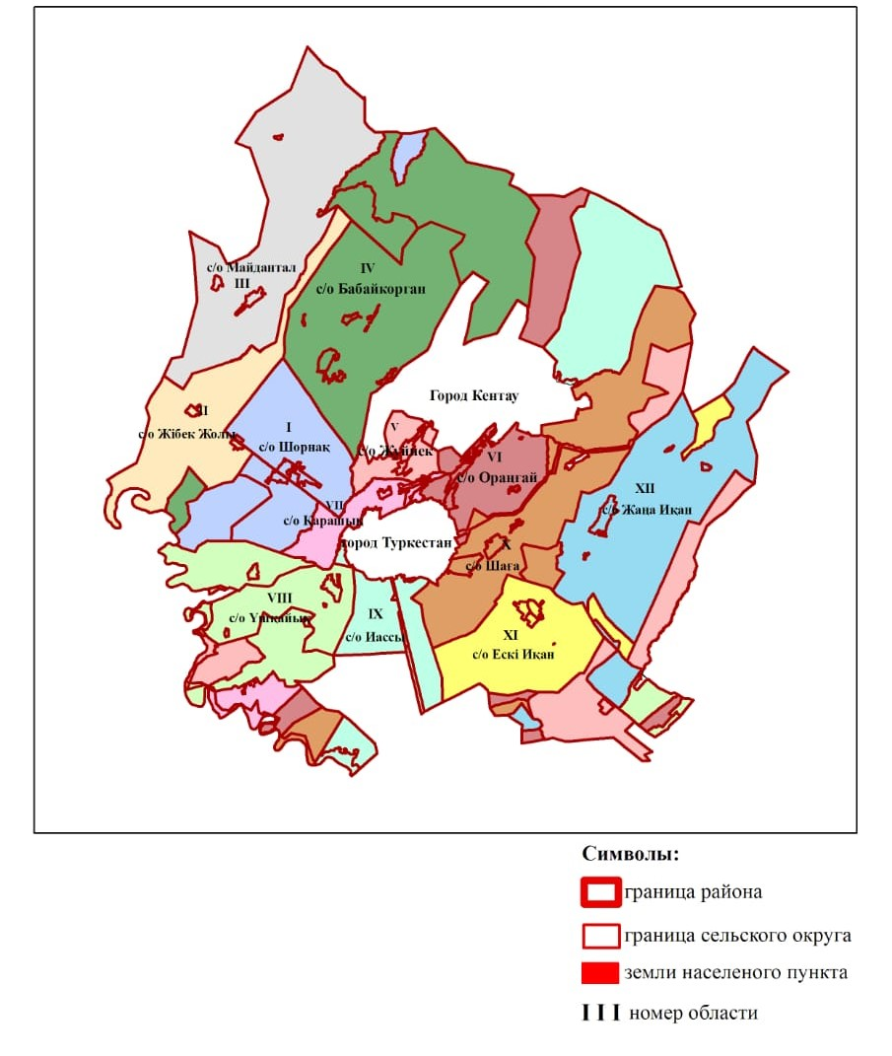

Приложение 2 к настоящему
решению маслихата района Сауран
от 27 сентября 2023 года № 66
Границы оценочных зон и поправочные коэффициенты к базовым ставкам платы за земельные участки населенных пунктов района Сауран
№ | Номер  зоны | Границы оценочных зон | Поправочные коэффициенты к базовым ставкам платы за земельные участки
сельский округ Шорнақ
1. | I | населенный пункт Шорнақ | 1,79
2. |  | населенный пункт Аша | 1,58
3. |  | населенный пункт Қосмезгіл | 1,50
сельский округ Жібек жолы
4. | II | населенный пункт Сауран | 1,71
5. |  | населенный пункт Ескі Сауран | 1,64
сельский округ Майдантал
6. | III | населенный пункт Қаражон | 1,2
7. |  | населенный пункт Егізқара | 1,0
8. |  | населенный пункт Ынталы | 1,5
сельский округ Бабайқорған
9. | IV | населенный пункт Бабайқорған | 1,43
10. |  | населенный пункт Абай | 1,34
11. |  | населенный пункт Құмайлықас | 1,27
12. |  | населенный пункт Үлгілі | 1,34
сельский округ Жүйнек
13. | V | населенный пункт Шыпан | 1,29
14. |  | населенный пункт Шекербұлақ | 1,43
15. |  | населенный пункт Жүйнек | 1,56
сельский округ Оранғай
16. | VI | населенный пункт Оранғай | 1,75
17. |  | населенный пункт Бостандық | 1,6
18. |  | населенный пункт Қосқорған | 1,3
сельский округ Қарашық
19. | VII | населенный пункт Қарашық | 1,65
20. |  | населенный пункт Құмтиын | 1,63
сельский округ Үшқайық
21. | VIII | населенный пункт Нұртас | 1,4
22. |  | населенный пункт Султанбек Қожанов | 1,3
23. |  | населенный пункт Теке | 1,6
24. |  | населенный пункт Жалаңтөс | 1,1
сельский округ Иассы
25. | IX | населенный пункт Еңбекші Дихан | 1,43
26. |  | населенный пункт Шойтөбе | 1,34
сельский округ Шаға
27. | Х | населенный пункт Бершінтөбе | 1,5
28. |  | населенный пункт Қазақстанның 30 жылдығы | 1,8
29. |  | населенный пункт Шаға | 1,5
сельский округ Ескі Иқан
30. | ХІ | населенный пункт Ескі Иқан | 1,5
31. |  | населенный пункт Мәшһүр Жүсіп | 1,34
сельский округ Жаңа Иқан
32. | ХІІ | населенный пункт Ибата | 1,29
33. |  | населенный пункт Ойық | 0,83

© 2012. РГП на ПХВ «Институт законодательства и правовой информации Республики Казахстан» Министерства юстиции Республики Казахстан

